**7주차_실습과제(학번: 20175105 이름: 곽영주 )**

* **내용점검**

1. 다음에서 서술 내용이 맞으면 0, 틀리면 x 하시오.
2. 순차적 실행을 변형한 구문을 제어문(control statement)이라 한다. ( o )
3. 자바 언어에서 제공하는 제어문은 조건선택, 반복(순환), 분기처리로 나눌 수 있다. ( o )
4. 반복문 for (init; cond; inc) stmt;에서 cond에서는 초기화가 이루어진다. ( x )
5. for( ; ; )의 괄호 내부에서 2개의 세미콜론은 반드시 필요하다. ( o )
6. 문장 for (i=1; i<=10; i++) System.out.printf("%3d ", i);은 1부터 11까지 출력하는 for문이다. ( x )
7. 반복문 do while 문은 반복몸체 수행 후에 반복조건을 검사한다. ( o )
8. break는 반복문의 종료에만 이용된다. ( x )
9. while ( ) 또는 do while ( )과 같이 반복조건 부분이 아예 없으면 오류가 발생한다. ( o )
10. 다음에서 비어있는 부분을 적당히 채우시오.
11. 자바언어는 3개의 반복문 ( for ), ( while ), ( do ~while )를 지원한다.
12. 반복문 for (init; cond; inc) stmt;에서 ( int )에서는 주로 초기화가 이루어지며, ( cond )에서는 반복을 수행할 조건을 검사하고, ( inc )에서는 주로 증감연산을 수행한다.
13. 반복내부에서 반복을 종료하려면 ( break )문장을 사용한다.
14. switch에서 사용할 수 있는 자료형은 문자열(1.7버전이후) ( 문자형 ), ( 정수형 )이다
15. case 에는 ( 문자상수 ), ( 정수상수 ), 문자열 상수를 사용한다

* **프로그램 실행 결과를 제출하시오.**

|  |
| --- |
| //1부터 60사이의 난수를 출력- 10회 출력  **public** **class** LoopExam1 {  **public** **static** **void** main(String[] args){  **int** count=10;  **int** rnd;  **while**(count >=1){  rnd=(**int**)(Math.*random*()*60) +1; //1부터 60사이의 난수 생성  System.***out***.println("생성된 난수 :(" + count +")" + rnd);  count--;  }  }  } |
| **[실행결과]** |

|  |
| --- |
| //1부터 100까지 5의 배수만 제외하고 출력  **public** **class** LoopExam2 {  **public** **static** **void** main(String[] args){  **int** cnt=0; //한 행에 출력된 숫자 계산  **for**(**int** i=1; i<=100; i++){ **if**(i%5==0)  **continue**; //5의 배수이면 i값을 증가하는 곳으로 이동  **else**{  ++cnt; //출력된 횟수 계산  System.***out***.print((cnt%5==0)?" "+ i+"\n" : i +" "); //한 행에 5개씩 출력  }  }  }  } |
| **[실행결과]** |

|  |
| --- |
| //삼각형 출력  **public** **class** LoopExam3 {  **public** **static** **void** main(String[] args){  **for**(**int** i=1;i<=5;i++){  **for**(**int** j=i ; j<=5 ; j++) //제어변수 j값을 바깥쪽 제어변수 i로 초기화  System.***out***.print(" " + j); //한 행 출력  System.***out***.println(); //한 행 출력 후 줄바꿈  }  }  } |
| **[실행결과]** |

* **프로그램 과제**

1. 다음과 같이 2개의 수를 입력 받아 첫 번째 수의 배수를 두 번째 수 만큼 출력하는 프로그램을 작성하시오(for문)

**출력 예) 출력을 원하는 배수 입력 : 4**

**출력 횟수 : 5**

**4의 배수 5번 출력**

**4 8 12 16 20**

힌트) for(int i=1; i<= cnt; i++) //cnt는 키보드로 입력 받은 출력횟수가 저장된 변수

System.out.println( (digit*i) + “\t”); //, digit는 입력받은 배수가 저장된 변수

// tab 크기 만큼 공백을 두고 4의 배수 출력

|  |
| --- |
| **[프로그램 소스]**  **import** java.util.*;  **public** **class** Test1 {  **public** **static** **void** main(String[] args){  Scanner key = **new** Scanner(System.***in***);  **int** digit, cnt;    System.***out***.println("출력을 원하는 배수 입력: ");  digit = key.nextInt();  System.***out***.println("출력 횟수: ");  cnt = key.nextInt();    System.***out***.println(digit +"의 배수 "+ cnt +"번 출력");    **for**(**int** i=1; i<=cnt; i++){  System.***out***.print((digit*i) + "\t");  }  }  } |
| **[실행결과]** |

1. 입력된 정수에서 가장 큰 값을 출력하는 프로그램을 작성하시오. 단, 0 또는 음수가 입력되면 반복문을 종료한다.(do~while)

힌트) int max=-1; //큰 값을 저장할 변수

int value; //키보드로 입력되는 값을 저장할 변수

do{

//키보드로 정수를 입력 받아 value에 저장

//입력된 값 value가 max보다 크면(if문 사용)

//max에 value값을 저장

}while( ); //입력된 값이 음수이면 반복 종료

//max에 저장된 값 출력

|  |
| --- |
| **[프로그램 소스]**  **import** java.util.*;  **public** **class** Test2 {  **public** **static** **void** main(String[] args){  Scanner key = **new** Scanner(System.***in***);  **int** max = Integer.***MIN_VALUE***;  **int** value;    **do**{  System.***out***.println("정수 입력: ");  value = key.nextInt();    **if**(value > max)  max = value;  }**while**(value > 0);    System.***out***.println("가장 큰 값: "+max);  }  } |
| **[실행결과]** |

1. 다음과 같이 출력되는 프로그램 코드를 완성하시오

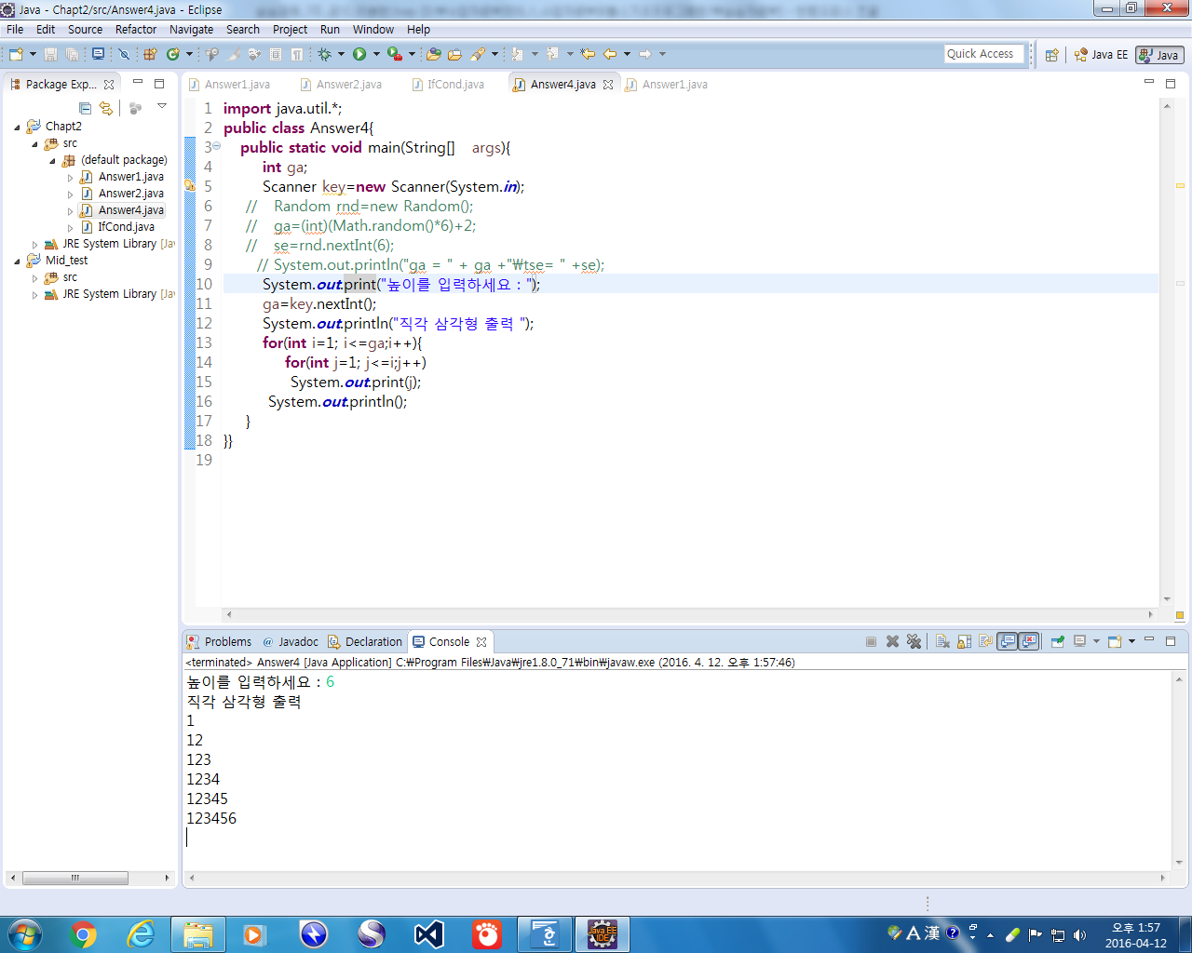

import java.util.*;

public class Exam1{

public static void main(String[] args){

int ga, se;

Scanner key=new Scanner(System.*in*);

System.*out*.println("높이를 입력하세요");

ga=key.nextInt();

System.*out*.println("직각 삼각형 출력");

//종료값은 제어변수 i의 값을 입력보다 작거나 같게 한다.

for(int i=1; ;i++){

//종료값은 제어변수 j의 값을 i 보다 작거나 같게 한다

for(int j=1; ;j++)

//숫자 출력 – 본인작성

System.*out*.println();

}

}

}

|  |
| --- |
| **[프로그램 소스]**  **import** java.util.*;  **public** **class** Exam1 {  **public** **static** **void** main(String[] args){  Scanner key = **new** Scanner(System.***in***);  **int** ga;    System.***out***.print("높이를 입력하세요 :");  ga = key.nextInt();  System.***out***.println("직각 삼각형 출력");    **for**(**int** i=1; i<=ga; i++){  **for**(**int** j=1; j<=i; j++)  System.***out***.print(j);  System.***out***.println();  }  }  } |
| **[실행결과]** |

1. 제시된 결과처럼 출력되는 프로그램을 작성하시오

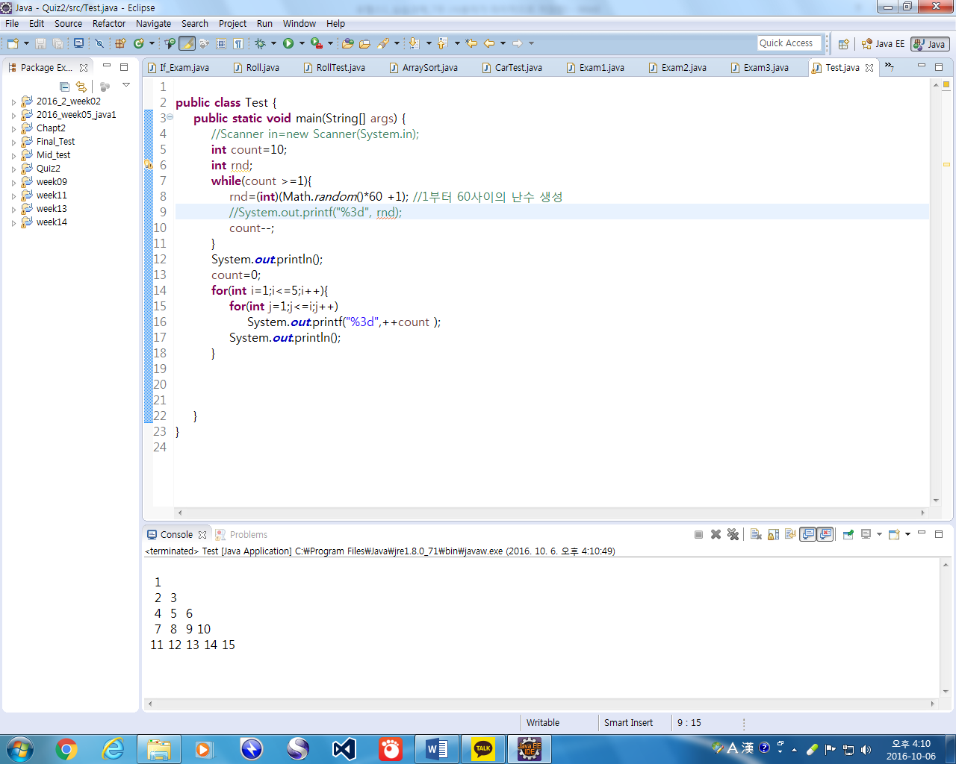

|  |
| --- |
| **[프로그램 소스]**  **public** **class** Test3 {  **public** **static** **void** main(String[] args){  **int** cnt=1;    **for**(**int** i=1; i<=5; i++){  **for**(**int** j=0; j<i; j++)  System.***out***.print((cnt++)+"\t");  System.***out***.println();  }  }  } |
| **[실행결과]** |

1. 제시된 결과처럼 구구단을 학습할 수 있는 프로그램을 작성하시오. 난수를 이용하여 구구단을 출력하면 답을 입력 받는다. 한번에 4개의 구구단을 학습한 후 종료할 것인지 계속할 것인지를 입력 받도록 한다. 문자 ‘n’ 또는 ‘N’이 입력되면 반복을 종료하고 맞춘 회수를 출력한다.

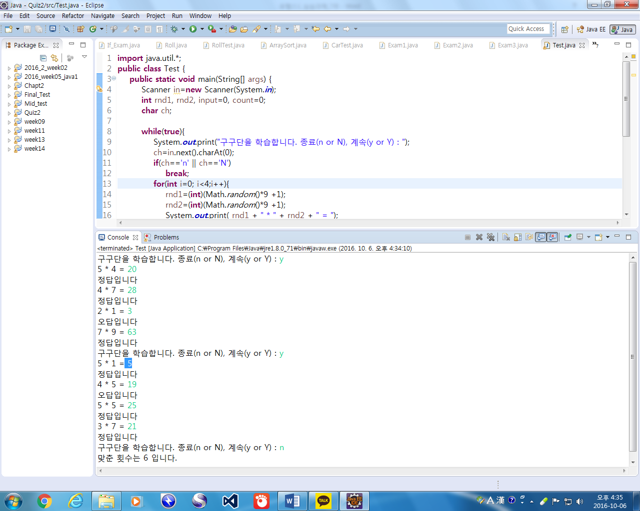

|  |
| --- |
| **[프로그램 소스]**  **import** java.util.*;  **public** **class** Test4 {  **public** **static** **void** main(String[] args){  Scanner key = **new** Scanner(System.***in***);  **char** ch;  **int** num1, num2, a;  **int** result=0;      **while**(**true**){  System.***out***.print("구구단을 학습합니다. 종료(n or N), 계속(y or Y): ");  ch = key.next().charAt(0);    **if**(ch == 'n' || ch== 'N'){  System.***out***.println("맞춘 횟수는 "+result+"입니다.");  **break**;  }**else** **if**(ch == 'Y' || ch == 'y'){    **for**(**int** i=0; i<4; i++){  num1 = (**int**)(Math.*random*()*9)+1;  num2 = (**int**)(Math.*random*()*9)+1;    System.***out***.print(num1+"*"+num2+"=");  a = key.nextInt();    **if**(a== (num1*num2)){  System.***out***.println("정답입니다.");  result++;  }**else**  System.***out***.println("오답입니다.");  }        }    }  }  } |
| **[실행결과]** |

1. 1에서 100사이의 생성된 난수를 맞추는 프로그램을 작성하시오. 제시된 결과처럼 실행될 수 있도록 하시오. –while(true) 사용

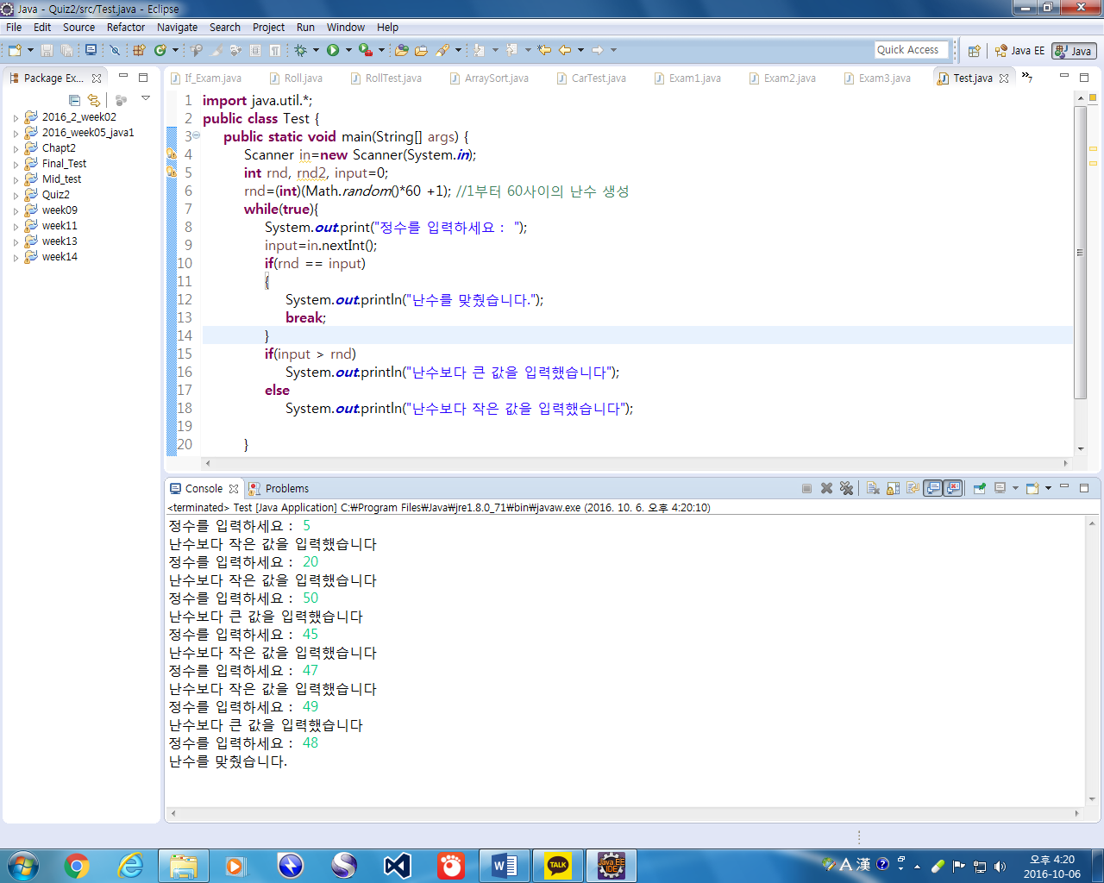

|  |
| --- |
| **[프로그램 소스]**  **import** java.util.*;  **public** **class** Test5 {  **public** **static** **void** main(String[] args){  Scanner key = **new** Scanner(System.***in***);    **int** num, b;        **while**(**true**){  b = (**int**)(Math.*random*()*100)+1;  System.***out***.print("정수를 입력하세요: ");  num = key.nextInt();  **if**(num > b){  System.***out***.println("난수보다 큰 값을 입력했습니다.");    }**else** **if**(num < b){  System.***out***.println("난수보다 작은 값을 입력했습니다.");  }**else** **if**(num == b){  System.***out***.println("난수를 맞췄습니다.");  **break**;  }  }  }  } |
| **[실행결과]** |